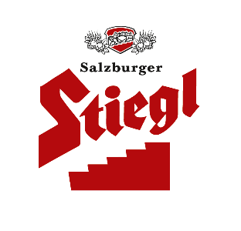
Presseinformation!
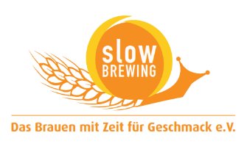

 Stiegl-Hausbier „Pausenbrot“ auf Anhieb prämiert
 Goldmedaille für Stiegl bei Europas bedeutendstem Bierwettbewerb
 Einzige Goldmedaille für Österreich
 Rekordbeteiligung beim European Beer Star 2015

A beer star is born:
Stiegl-Hausbier gewinnt Gold beim „European Beer Star“

Bereits zum zweiten Mal in Folge hat die Stieglbrauerei beim „European Beer Star“ den Gold Award nach Österreich geholt. Bei diesem renommierten Wettbewerb, bei dem sich Bierbrauer aus aller Welt in der Braukunst europäischer Bierstile messen, hat man die internationale Jury mit einem Newcomer aus der Stiegl-Hausbierserie überzeugt.

Es war wohl nicht nur der originelle Name „Pausenbrot“, sondern sein ausgezeichneter Geschmack, mit dem das jüngste Stiegl-Hausbier die internationale Konkurrenz aus dem Feld geschlagen hat. Beim zwölften „European Beer Star“ in Nürnberg, einem der angesehensten Wettbewerbe der Bierbranche weltweit, gewann Stiegl dafür die Goldmedaille in der Kategorie „Belgian-Style Saison“ – die einzige Goldmedaille für Österreich. Brauereien aus 45 Ländern weltweit nahmen in diesem Jahr an der Prüfung der Privaten Brauereien teil. Die internationale Jury aus 115 Bier-Experten testete insgesamt 1.957 Biere aus 55 Kategorien. Bei einer Blindverkostung konnte das Stiegl-Hausbier beweisen, dass es sich hier um Braukunst auf höchster Stufe handelt. Optik, Schaum, Geruch, Geschmack und die sortentypische Ausprägung überzeugten die Bierkenner davon, dass das „Pausenbrot“ zu den besten Bieren der Welt zählt und der Sieger seiner Art ist.

Die Preisverleihung fand kürzlich im Nürnberger Messezentrum statt. Bei Stiegl-Kreativbraumeister Markus Trinker, der für die Kreation und Rezeptur dieser Bierspezialität verantwortlich zeichnet, ist die Freude dementsprechend groß: „Die Goldmedaille beim European Beer Star ist eine hohe Auszeichnung, die mir sehr viel bedeutet. Sie ist eine Bestätigung und zugleich auch eine Ermutigung, neuerlich spannende Bierkreationen zu wagen.“

Stiegl-Hausbier „Pausenbrot“
Das „Pausenbrot“ ist in der Serie der sieben saisonalen Stiegl-Hausbiere 2015 zum ersten Mal präsentiert worden und hat auf Anhieb die Fachwelt begeistert. Das obergärige Vollbier mit Gewürzen, gebraut nach dem Vorbild belgischer Saisonbiere, betört Gaumen und Nase mit feinen Hopfentönen und komplexen Aromen wie etwa pfeffrigen Gewürznoten und Anis. Es eignet sich vorzüglich als Aperitif und ist ein perfekter Begleiter zu Gemüse-Antipasti, gebeiztem Lachs sowie zu Speisen wie Saltimbocca, Rehrücken und gebratener Entenbrust. „Das Bier ist angenehm prickelnd auf der Zunge und verabschiedet sich erfrischend trocken mit sanft harzigen Noten im Abgang“, beschreibt Markus Trinker seine prämierte Bierschöpfung. Bei so viel Erfolg wird das „Pausenbrot“ natürlich auch im nächsten Jahr wieder von Mitte Juli bis Anfang November erhältlich sein.

Der „European Beer Star“
Der Wettbewerb „European Beer Star“ wurde 2003 in Kooperation mit der „Association of Small an Independent Breweries in Europe“ ins Leben gerufen. Seither stellen sich Jahr für Jahr mehr Brauereien diesem harten Wettbewerb. „Wir wollen für die besten Biere der Welt, die nach europäischer Brauart hergestellt werden, eine Bühne schaffen“, so Dr. Werner Gloßner, Hauptgeschäftsführer der Privaten Brauereien Bayern, „um die Genussvielfalt von Bier noch stärker ins Bewusstsein der Verbraucher zu rücken.“ 2015 wurden so viele Biere wie noch nie bei diesem Wettbewerb eingereicht. Mit einer Steigerung von 21 Prozent gegenüber dem Vorjahr konnte damit eine neue Rekordbeteiligung erreicht werden.

Biergattung: Vollbier mit Gewürzen
Alkoholgehalt: 6,0 % Vol.
Stammwürze: 13,5 °
Zutaten: Wasser, BIO-Gerstenmalz, BIO-Hopfen, BIO-Weizenmalz, BIO-Gewürzmischung, Hefe (alle Zutaten aus kontrolliert biologischem Anbau)
Bierpflege: Das Stiegl-Hausbier „Pausenbrot“ wird idealerweise im Stiegl-Pokal serviert. Die ideale Trinktemperatur liegt zwischen 7 und 9 Grad.

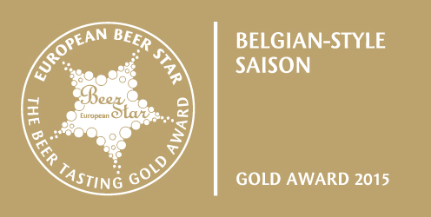

2015-11-20

Rückfragen richten Sie bitte an:

Stiegl-Pressestelle, Mag. Alexandra Picker-Rußwurm, c/o Hebenstreit & Picker PR GmbH, Tel.: 0662-841187-0, E-Mail: office@hebenstreit-picker.at

